NUEVO BANCO BISEL S.A.

SISTEMA COBIS

Manual del Usuario
Personalización y Parametrización
ATM

Agosto 2007

La información que contiene este documento es propiedad de ACCUSYS Technology S.A. - Argentina. Queda prohibida su utilización o reproducción total o parcial por cualquier medio sin el consentimiento escrito de ACCUSYS Technology S.A. - Argentina
CONTENIDO
1. Restricciones de confidencialidad 1
2. Introducción 2
2.1. Administración de Catálogos 2
2.2. Parámetros Generales 2
2.2.1. Acceso 2
2.2.2. Proceso 3
3. Creación Producto Tarjeta 4
3.1. Bancos 5
3.1.1. Campos 5
3.2. Estados - Motivos 6
3.2.1. Campos 7
3.3. Acciones - Motivos 7
3.4. Tipos de Solicitud 8
3.5. Tipo de Tarjeta / Mantenimiento de Tipo de Tarjetas 8
3.6. Actualización de Límites de Extracción 9
3.7. Categoría de Cuentas 10
3.8. Grupos de Tarjetas 11
3.8.1. Campos 11
3.9. Restricciones a Grupos de Costos 12
3.10. Transacciones SOAT 13
3.10.1. Campos 13
4. Tablas y Catálogos 15
4.1. Catálogos 15
4.1.1. ACCIÓN 16
4.1.2. CATEGORÍA 16
4.1.3. CATEGORÍA DE CUENTA ATM 17
4.1.4. CÓDIGO DE BANCO EN LINK 17
4.1.5. CÓDIGOS EXCEPCIONES PARA DEVOL 18
4.1.6. EQUIV. DOC. BANELCO 18
4.1.7. EQUIV. ESTADO CIVIL BANELCO 18
4.1.8. ESTADO PEDIDO BLANQUEO PIN 18
4.1.9. ESTADO SOLICITUD 18
4.1.10. ESTADOS DE PROCESAMIENTO 19
4.1.11. ESTADOS DE TARJETAS DE DÉBITO 19
4.1.12. GRUPOS DE AFINIDAD 20
4.1.13. MESES 20
4.1.14. MOTIVO 20
4.1.15. MOTIVO DE TRANSFERENCIAS 21
4.1.16. MOTIVOS DE DEVOLUCIÓN 21
4.1.17. OFICINAS MIGRACIÓN ATM 21
4.1.18. PERÍODOS DE RENOVACIÓN 22
4.1.19. PIN OFFSET BANELCO 22
4.1.20. PRODUCTOS DE TARJETA DE DEBITO EN LINK 22
4.1.21. PRODUCTOS DE TARJETA DE DEBITO 23
4.1.22. TIPO NOVEDAD BANELCO 23
4.1.23. PRODUCTOS PARA ATM 23
4.1.24. TIPOS DE EMISIONES 23
4.1.25. TIPOS DE MOVIMIENTOS SOBRE PLA 23
4.1.26. TIPOS DE TARJETAS PARA LINK 24
4.1.27. TRANSACCIONES BARRED 24
4.1.28. Tablas 24

Restricciones de confidencialidad
Este documento es propiedad de ACCUSYS Technology S.A. Argentina. No debe ser revelado total o parcialmente sin el consentimiento expreso de ACCUSYS Technology S.A. Argentina. No debe ser duplicado o usado, total o parcialmente, para ningún otro propósito diferente a evaluar la información que contiene y debe ser devuelto si así se solicitare.
La información entregada en este documento a NOMBRE DEL CLIENTE o DESTINATARIO DEL DOCUMENTO es confidencial. Toda la información contenida en este documento debe ser mantenida en estricta confidencia.

Introducción
Este documento describe la forma de realizar la parametrización por proceso del Módulo de ATM.
A continuación se enumerarán los procesos que estarán incluidos en este manual.
- Creación Producto Tarjeta

Administración de Catálogos
Los catálogos son listas de datos que se almacenan en distintas tablas. Un ejemplo de catálogo sería el Estado Solicitud, donde los registros serían Ingresado, Procesado y Rechazado.
Cada registro de un catálogo tiene un código, una descripción y un estado. El módulo tiene diversos catálogos, que se pueden modificar desde esta pantalla. También se pueden crear nuevos.
Los registros de los catálogos NO pueden ser eliminados. Si fuese necesario dar de baja un registro, solamente se deberá cambiar el estado. Los estados de los registros de los catálogos, pueden ser:
- Bloqueado
- Cancelado
- Vigente
- Eliminado

Parámetros Generales
Los Parámetros Generales son atributos que se identifican con un código mnemónico, un nombre y que tienen asignado un valor, que condiciona el comportamiento de algunas funciones del módulo al que hacen referencia.

Acceso
Para modificar los Parámetros Generales, debe acceder al sub. módulo “Referencias del Sistema”, dentro de la carpeta “Administración” de COBIS. Los productos correspondientes al Módulo de ATM son “ATM”.
Habiendo ingresado al programa, deberá elegir la opción Parámetros / Parámetros Generales. Muestra la siguiente pantalla:
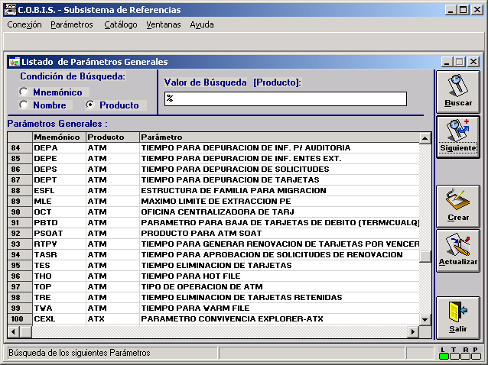

Proceso
En la parte superior, el usuario puede elegir 3 criterios de búsqueda:
- Mnemónico: el código identificador del parámetro.
- Nombre: la descripción del parámetro.
- Producto: el código del módulo COBIS donde se usa el Parámetro.
Con el botón “Buscar”, el sistema despliega los primeros 20 parámetros, según el criterio de búsqueda elegido, ordenados según el código mnemónico. Con el botón “Siguiente”, trae a pantalla de a 20 parámetros adicionales.
El usuario puede:
- Actualizar un valor: es el proceso habitual a realizar. Buscar el parámetro a modificar en la pantalla, marcarlo con un clic del Mouse (o trasladando la barra indicadora) y oprimir el botón “Modificar”; también puede hacer doble-clic sobre el parámetro deseado. Cambiar el valor respectivo y oprimir la tecla “Transmitir”; el botón “Salir” permite volver sin actualizar el valor (en caso de error de carga, por ejemplo).
- Dar de alta un parámetro nuevo: esta acción sólo deberá realizarse bajo expresas instrucciones del área de Sistemas. Tras oprimir el botón “Crear”, muestra una pantalla en blanco, que debe completar; y oprimir la tecla “Transmitir”.
- Con el botón “Salir”, finaliza el proceso de la función.

Creación Producto Tarjeta
Descripción
En esta funcionalidad se definirán los diferentes pasos a seguir para realizar la creación del producto tarjeta.
Tablas a Parametrizar
Para la Creación del Producto Tarjeta, se deberán seguir los siguientes pasos de parametrización.
- Bancos
- Estados-Motivos
- Tipos de Solicitud
- Mantenimiento de Tipo de Tarjetas
- Actualización de Límites de Extracción
- Categoría de Cuentas
- Grupos de Tarjetas
- Transacciones SOAT
Pre Requisitos
Para comenzar con la parametrización, se debe tener en cuenta que previamente deberá estar dado de alta:
- Tipo Institución
- Producto tarjeta
- Oficina de Elaboración
- Código de Banco Link
- Estado de la Tarjeta
- Motivo
- Status Link
- Categoría de Cuenta
- Período
- Producto
- Categoría de ATM
- Producto Bancario
- Vigencia
- Grupo Migración
- Para comenzar con la parametrización de los procesos descriptos anteriormente, se deberá ingresar a “COBIS – ATM”, accederá al Menú “Mantenimiento” opción “Mantenimiento de Datos”.

Bancos
En esta opción se definen los datos generales de parámetros del banco para los entes externos, se debe ingresar a COBIS – ATM / Mantenimiento / Mantenimiento de datos / Bancos.
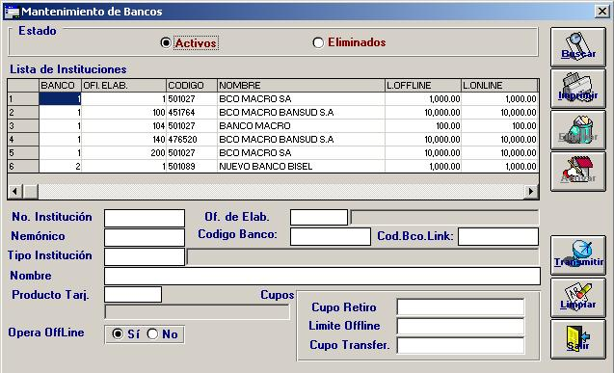

Campos
- Estado: Activo / Eliminado
- Nro de Institución: Siempre se debe asignar el valor 1
- Oficina de Elaboración: Se debe indicar el código de oficina de elaboración, según el código asignado de esa oficina en ADMIN.
- Nemónico: Nemónico con el cual se identifica el Nuevo Banco Bisel
- Código de Banco: Se debe indicar el prefijo ISO que el BCRA otorga al banco para enumerar sus tarjetas.
- Código de Banco Link: Código de identificación del banco en link
- Tipo institución
- Nombre: Se debe indicar el nombre del banco.
- Producto Tarjeta: Ver los valores de catálogo Producto de tarjeta de Débito.
- Opera offline: SI / NO
- Cupo retiro
- Limite offline
- Cupo Transferencia
OBSERVACIÓN: Los campos de límite y cupo no se utilizan

Estados - Motivos
Esta tabla relaciona los estados de las tarjetas con distintos motivos y asocia a cada combinación un estado para informar a Link., se debe ingresar a COBIS – ATM / Mantenimiento / Mantenimiento de datos / Estados - Motivos.
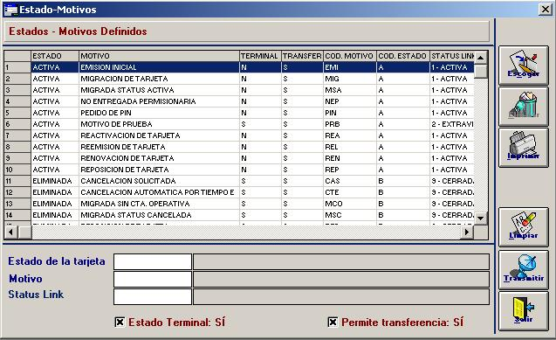

Campos
- Estado de la Tarjeta: Ver valores de catálogo Estados de Tarjetas. ESTADO + MOTIVO = STATUS LINK
- Motivo: Ver valores de catálogo Motivo.
- Status Link: Ver valores de catálogo Estado de Tarjetas de Débito para Link.
- Estado Terminal: SI/ NO. Indica si esa combinación de estado-motivo se puede volver a atrás o no. Por ejemplo, si se marca una tarjeta con estado HOT y un motivo terminal, nunca se puede revertir o volver a atrás por el Front-End de "Levantamiento de Tarjetas HOT/WARM" que tiene ATM, es decir que esa tarjeta no se podrá volver a poner activa y terminará cancelándose por el proceso automático batch que elimina las tarjetas que están en esas condiciones
- Permite Transferencias: Este valor no se utiliza actualmente. Ingresar siempre valor "SI”.
- Estado de Registro: Activo/ Eliminado

Acciones - Motivos
Esta tabla relaciona las acciones a tomar sobre las tarjetas, con distintos motivos, se debe ingresar a COBIS – ATM / Mantenimiento / Mantenimiento de datos / Acciones - Motivos.
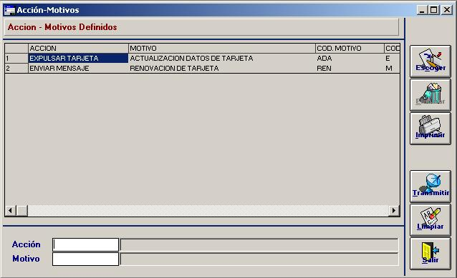

Campos
- Acción: Ver valores de catálogo Acción.
- Motivo: Ver valores de catálogo Motivo.

Tipos de Solicitud
En esta tabla se definen los tipos de solicitudes habilitadas para el módulo y sus características, se debe ingresar a COBIS – ATM / Mantenimiento / Mantenimiento de datos / Tipos de Solicitudes.
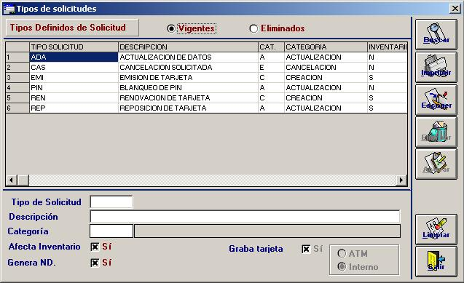
OBSERVACIÓN: Esta tabla es fija, se puede modificar solo agregando nuevos tipos de solicitudes si alguna funcionalidad nueva lo requiere, con lo cual lleva aparejado toda la programación necesaria a esos efectos, no se pueden borrar los valores que ya existen

Tipo de Tarjeta / Mantenimiento de Tipo de Tarjetas
En esta tabla se definen los tipos de solicitudes habilitadas para el módulo y sus características, se debe ingresar a COBIS – ATM / Mantenimiento / Mantenimiento de datos / Tipos de Tarjetas / Mantenimiento de Tipo de Tarjetas.
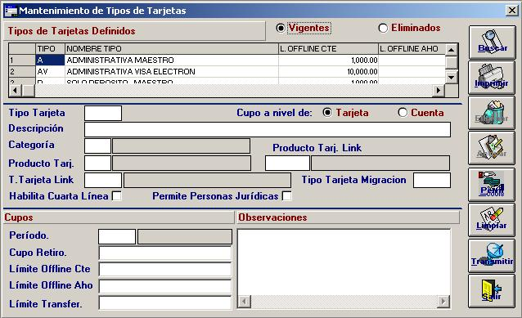
OBSERVACIÓN: Esta tabla es fija, se puede modificar solo agregando nuevos tipos de tarjetas si alguna funcionalidad nueva lo requiere, con lo cual lleva aparejado toda la programación necesaria a esos efectos, no se pueden borrar los valores que ya existen.

Actualización de Límites de Extracción
En esta tabla se definen los códigos de límite de extracción para asociar a las tarjetas y los valores monetarios que representan, se debe ingresar a COBIS – ATM / Mantenimiento / Mantenimiento de datos / Actualización de Límites de Extracción
(cambiar pantalla con nuevos datos)
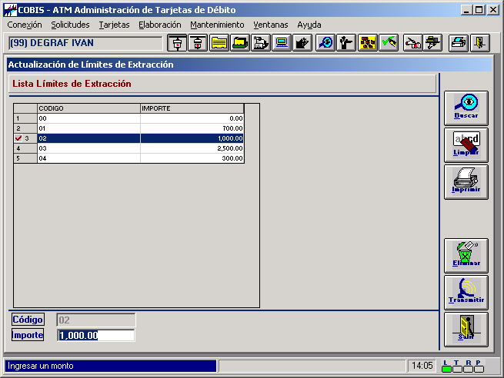

Campos
- Código: Número de dos dígito, identificador del límite de extracción.
- Importe: Monto máximo de extracción.
- Clase: Número entre 0 y 9

Categoría de Cuentas
En esta tabla se define la relación entre las categorías de las cuentas de Pasivas y las categorías propias de ATM en función de las cuales se definen los costos. Se debe ingresar a COBIS – ATM / Mantenimiento / Mantenimiento de datos / Categoría de Cuentas.
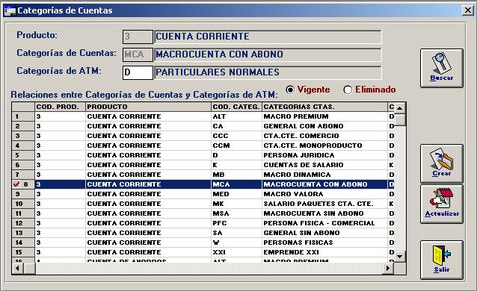

Campos
- Producto: Con F5 se accede al catálogo de Productos
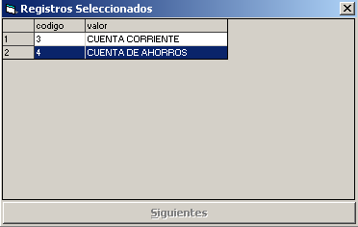
- Categoría de Cuentas: Con F5 se accede al catálogo de Categoría de Cuentas
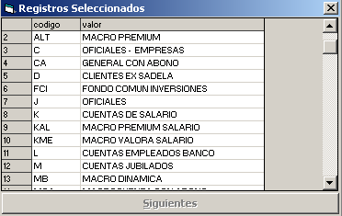
- Categorías de ATM: Con F5 se accede al catálogo de Categorías de ATM
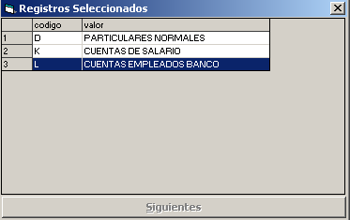
- Relaciones entre Categorías de Cuentas y Categorías de ATM: Vigente / Eliminado.
OBSERVACIÓN: Se debe tener en cuenta que deberá estar dado de alta la tarjeta como Producto Bancario en el Módulo de TADMIN. Ver Manual de Pasivas. Parametrización en el procesos de Alta de Producto.

Grupos de Tarjetas
En esta tabla se definen ciertas características para un grupo de tarjetas que está asociado a un producto bancario en función del cual se definen los costos, se debe ingresar a COBIS – ATM / Mantenimiento / Mantenimiento de datos / Grupos de Tarjetas.
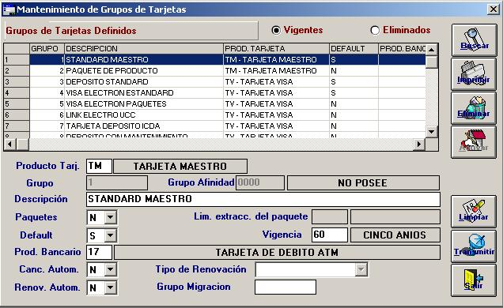

Campos
- Producto Tarjeta: Ver valores de catálogo Productos de Tarjetas de Débito
- Grupo: No completar este campo. Es un número correlativo que da el sistema.
- Descripción: Ingresar descripción que identifique al Grupo.
- Paquetes: SI/ NO
- Límite de Extracción del paquete: Ver valores de tabla "Actualización de Límites de Extracción"
- Default: Acepta los valores SI / NO. Se define por lo menos un grupo para cada producto tarjeta, TM (maestro) y TV (visa electrón)y ese será el default, si no existen otros grupos será ese único definido como grupo default el que se asigne a las tarjetas, ya que siempre debemos tener un grupo definido porque el esquema de costos está en relación al producto bancario que está parametrizado en el grupo, sino no se podrían cobrar las comisiones.
- Vigencia: Se refiere a la vigencia que tendrán las tarjetas asociadas a dicho grupo, este dato se utiliza para calcular la fecha de expiración de las tarjetas al momento de crearlas.
Ver valores de catálogo Períodos de Renovación
- Producto Bancario: Ver tabla Producto Bancario de Pasivas
- Cancelación Automática: Indica si las tarjetas que pertenezcan a este grupo admitirá cancelación automática, es decir si el batch les generará al vencimiento solicitudes de CAS cancelación de tarjetas. SI/ NO
- Renovación Automática. Indica si las tarjetas que pertenezcan a este grupo admitirá renovación automática, es decir si el batch les generará al vencimiento solicitudes de REN renovación de tarjetas. SI/ NO
- Tipo de Renovación: Se definió originalmente para manejarlo de distintas maneras pero actualmente el módulo solo está preparado para realizar renovaciones a nivel cuenta, es decir que se renueva toda la cuenta tarjeta al vencimiento. que es un dato que pertenece a la cuenta tarjeta y todas sus tarjetas tienen la misma fecha de expiración. Cuenta/ Versión
- Grupo Migración: Indica a que grupo de los ya definidos se desea migrar todas las tarjetas que pertenezcan al grupo que estamos definiendo, existe un proceso que genera solicitudes MIG de migración que realiza este proceso.

Restricciones a Grupos de Costos
Se debe ingresar a COBIS – ATM / Mantenimiento / Mantenimiento de datos / Restricciones a Grupos de Costos
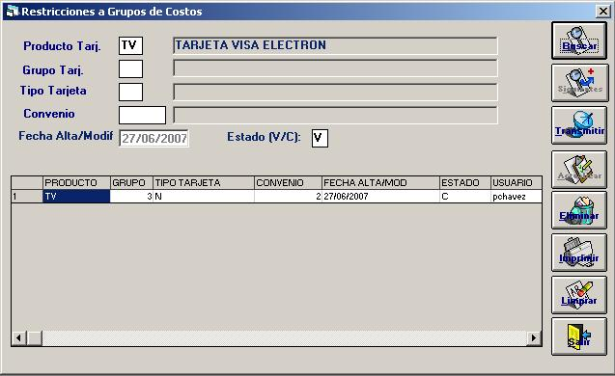

Campos
- Producto Tarjeta: Ver Con F5 se accede al catálogo
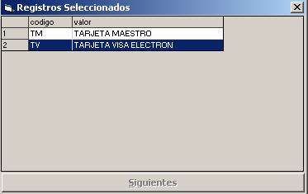
- Grupo Tarjeta: Con F5 se accede al catálogo, depende del Producto Tarjeta seleccionada
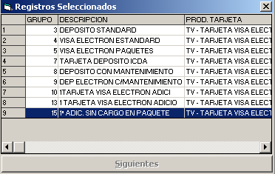
- Tipo Tarjeta: Con F5 se accede al catálogo, depende del Producto Tarjeta seleccionada
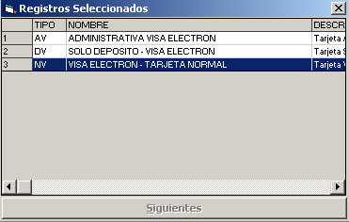
- Convenio
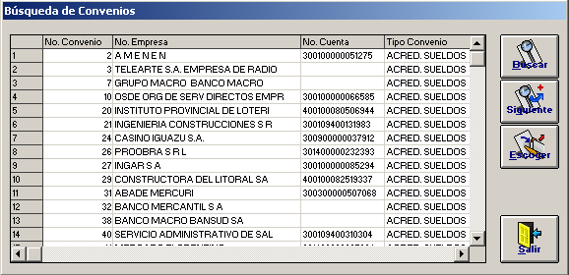

Transacciones SOAT
Se parametrizan en esta tabla los códigos de transacción que link define para las novedades a ser informadas para la interfase del RMSOAT.
Se deberá ingresar a “COBIS – ATM”, acceder al Menú “Mantenimiento” opción “Transacciones SOAT”.
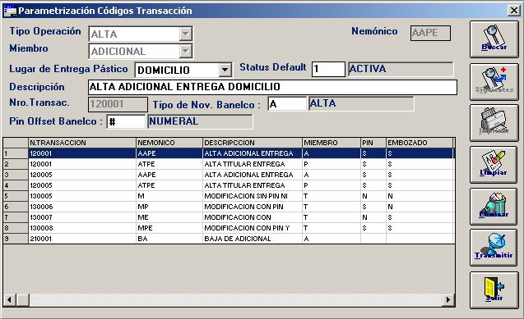

Campos
- Lugar de Entrega Plástico
- Status Default
- Descripción: Descripción de Transacción
- Nro. de Transacción: Valores definidos por Link.
- Tipo de Nov. Banelco
- Pin Offset Banelco
- Nemónico: Son fijos ya que se utilizan en los programas. Se componen de la siguiente manera
- ATPE: Alta Titular con PIN y Embozado
- AAPE: Alta Adicional con PIN y Embozado
- M: Modificación genérica de datos
- MP: Modificación con pedido de PIN
- ME: Modificación con pedido de Embozado
- MPE: Modificación con pedido de PIN y embozado
- BT: Baja titular
- BA: Baja Adicional

Tablas y Catálogos
En este punto se mostrarán las tablas o catálogos que no fueron tocados en ninguno de los procesos detallados en este documento.

Catálogos
El módulo de ATM, cuenta con los siguientes catálogos. Para acceder a ellos, se deberá ingresar a COBIS – ATM / Mantenimiento / Mantenimiento de datos / Mantenimiento de Catálogos
- ACCIÓN
- CATEGORÍA
- CATEGORÍA DE CUENTA ATM
- CATEGORÍA DE TARJETAS
- CÓDIGO DE BANCO EN LINK
- CÓDIGOS EXCEPCIONES PARA DEVOL
- ESTADO SOLICITUD
- ESTADOS DE PROCESAMIENTO
- ESTADOS DE TARJETAS DE DÉBITO
- GRUPOS DE AFINIDAD
- MESES
- MOTIVO
- MOTIVO DE TRANSFERENCIAS
- MOTIVOS DE DEVOLUCIÓN
- OFICINAS MIGRACIÓN ATM
- PERÍODOS DE RENOVACIÓN
- PRODUCTOS DE TARJETA DE DEBIT
- PRODUCTOS DE TARJETA DE DEBIT
- PRODUCTOS PARA ATM
- TIPOS DE EMISIONES
- TIPOS DE MOVIMIENTOS SOBRE PLA
- TIPOS DE TARJETAS PARA LINK
- TRANSACCIONES BARRED

ACCIÓN
Este catálogo administra las acciones, aplicadas a los motivos.
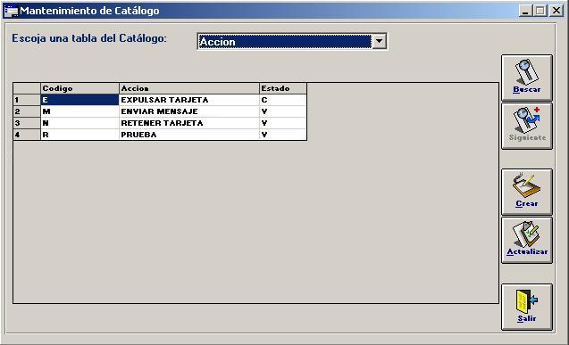

CATEGORÍA
En este catálogo se deberá ingresar el Tipo de operación sobre la tarjeta de débito Se utiliza en la parametrización de la tabla "Tipos de Solicitud"

CATEGORÍA DE CUENTA ATM
Este catálogo se utiliza para asignar costos a las Tarjetas de débito en el módulo Personalización para cada una de las categorías definidas. En la tabla "ATM Relación Categoría" se asocian las categorías definidas en Pasivas a las categorías definidas en ATM.
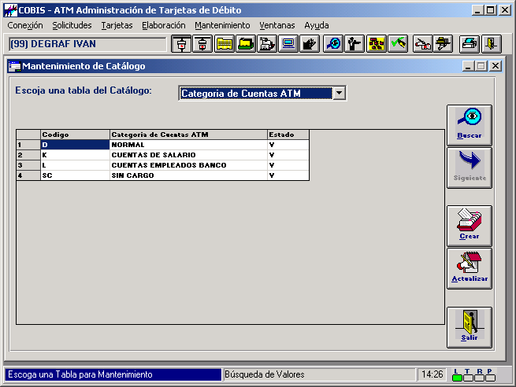

CÓDIGO DE BANCO EN LINK
En este catálogo se ingresa el código del banco BCRA. Este catálogo no se debería tocar. Este catálogo se utiliza en la parametrización de la tabla "Mantenimiento de Bancos", es el código de la entidad en Link
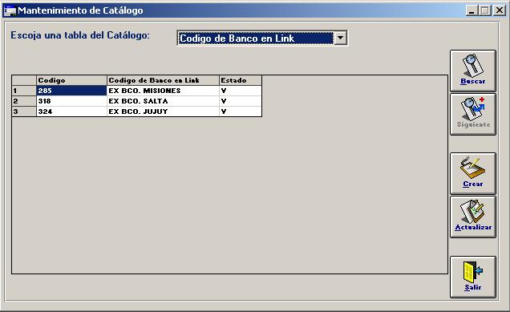

CÓDIGOS EXCEPCIONES PARA DEVOL
En este catálogo se ingresan los códigos que utiliza Link.
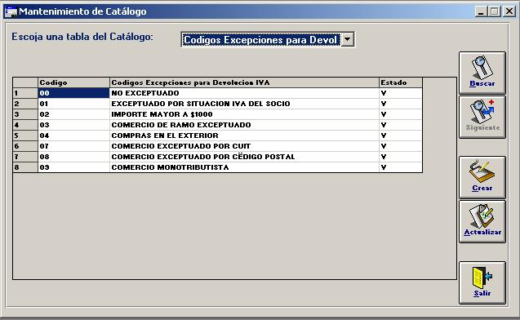

EQUIV. DOC. BANELCO

EQUIV. ESTADO CIVIL BANELCO

ESTADO PEDIDO BLANQUEO PIN

ESTADO SOLICITUD
En este catálogo se ingresan los estados del circuito de solicitud de plástico. Este catálogo solo se utiliza en consultas: "Consulta de Solicitudes".

ESTADOS DE PROCESAMIENTO
En este catálogo se ingresan los estados de los consumos realizados con una Tarjeta de Débito
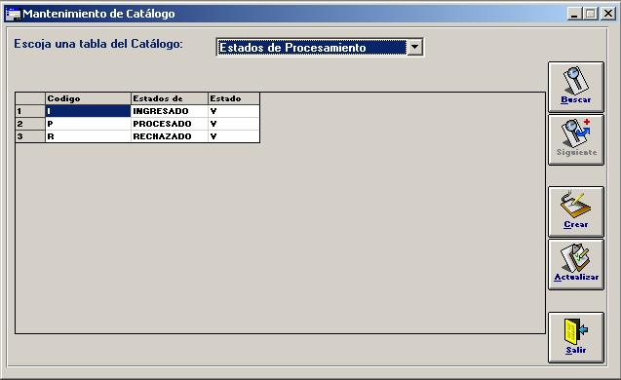

ESTADOS DE TARJETAS DE DÉBITO
En este catálogo se ingresan los estados de la tarjeta para link
Este catálogo se utiliza en la parametrización de la tabla "Estados - Motivos", campo "Status Link".
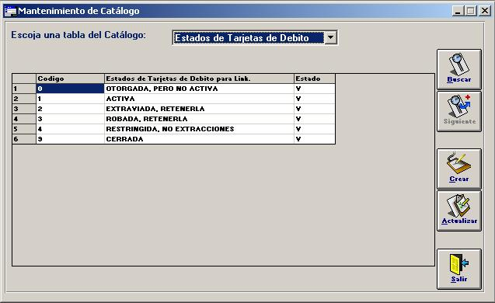

GRUPOS DE AFINIDAD
En este catálogo se ingresan los códigos de los grupos de afinidad definidos para LINK.
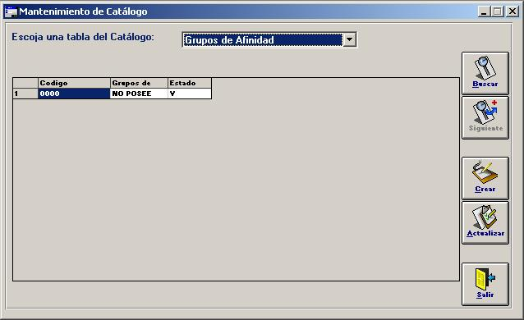

MESES
Este catálogo no se utiliza actualmente.

MOTIVO
Este catálogo se utiliza para la administración de motivos para Hot / Warm File y en la parametrización de las tablas: Estado-Motivo y Acción-Motivos
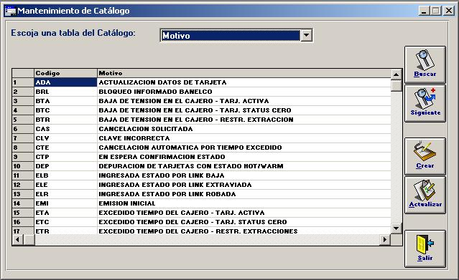

MOTIVO DE TRANSFERENCIAS
Este catálogo no se utiliza actualmente.

MOTIVOS DE DEVOLUCIÓN
Este catálogo no se utiliza actualmente.

OFICINAS MIGRACIÓN ATM
En este catálogo se ingresan las sucursales del NNB que se informarán en el archivo SOAT
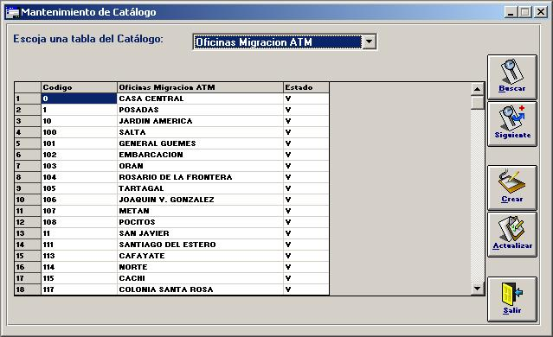

PERÍODOS DE RENOVACIÓN
En este catálogo se ingresarán los períodos de validez de las tarjetas de débito.
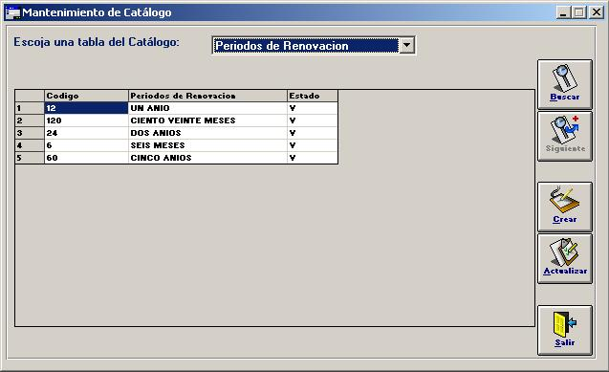

PIN OFFSET BANELCO

PRODUCTOS DE TARJETA DE DEBITO EN LINK
En este catálogo se ingresarán los productos de tarjetas de débito que utilizará el NBB.
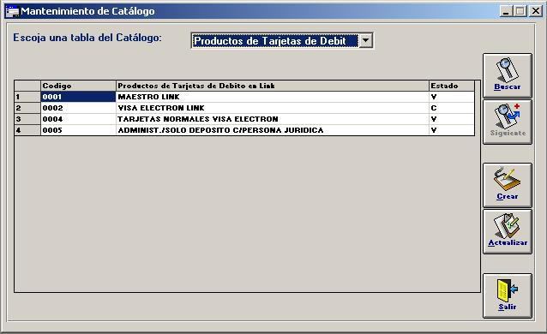

PRODUCTOS DE TARJETA DE DEBITO
En este catálogo se ingresará el nemónico de tipos de tarjetas. Este catálogo se utiliza en la parametrización de la tabla "Mantenimiento de Tipo de Tarjetas"
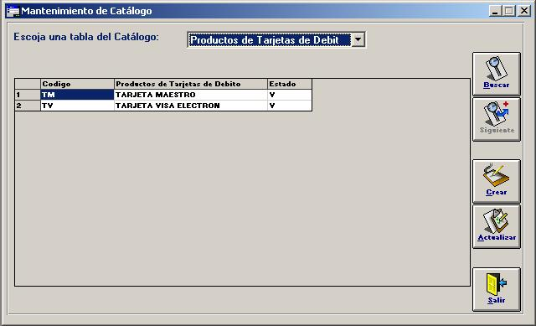

TIPO NOVEDAD BANELCO

PRODUCTOS PARA ATM
En este catálogo se ingresarán los datos de los productos COBIS del módulo Pasivas que se asociarán a la Tarjeta de débito

TIPOS DE EMISIONES
Este catálogo no se utiliza actualmente.

TIPOS DE MOVIMIENTOS SOBRE PLA
Este catálogo no se utiliza actualmente.

TIPOS DE TARJETAS PARA LINK
En este catálogo se ingresarán los tipos de tarjetas operativas que maneja Link. Es decir, existen tres tipos de tarjetas: Normal, permite realizar todo tipo de operaciones. Solo depósito, permite realizar solamente depósitos. Administrativa, permite el ingreso del banco para realizar el balanceo del cajero automático.
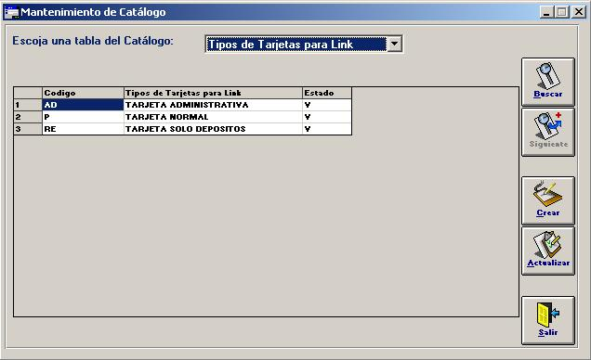

TRANSACCIONES BARRED
Este catálogo no se utiliza actualmente.

